**首页：**

**借鉴** [**http://www.dynavin.com/index.php**](http://www.dynavin.com/index.php)

**A图片：标题/滚动图片**

**B文字：新闻/公司简介**

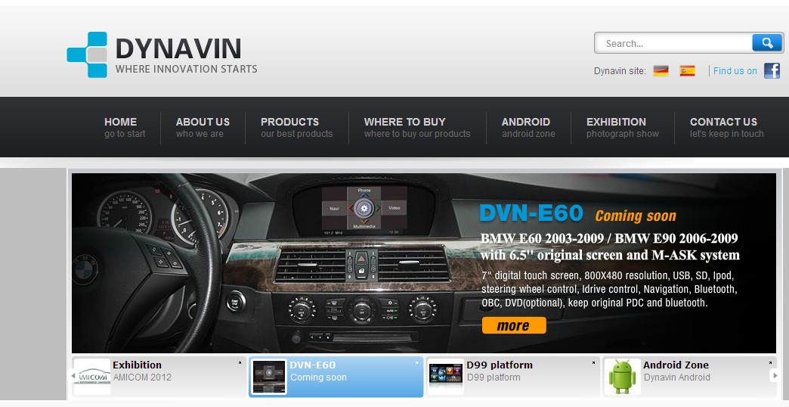

**4**

1，标题：共七块

HOME / ABOUT US / PRODUCTS /BBS / ONLINE DEMO /Global CARIT/Contact us/

Support warranty

注：BBS FAQ

Forum

2，语言

英语/俄罗斯语/巴西

注：以后可以添加其他语言

3，四个滚动图片。

注： 51/52/53/53S

4，在线聊天工具 可加四个SKPYE

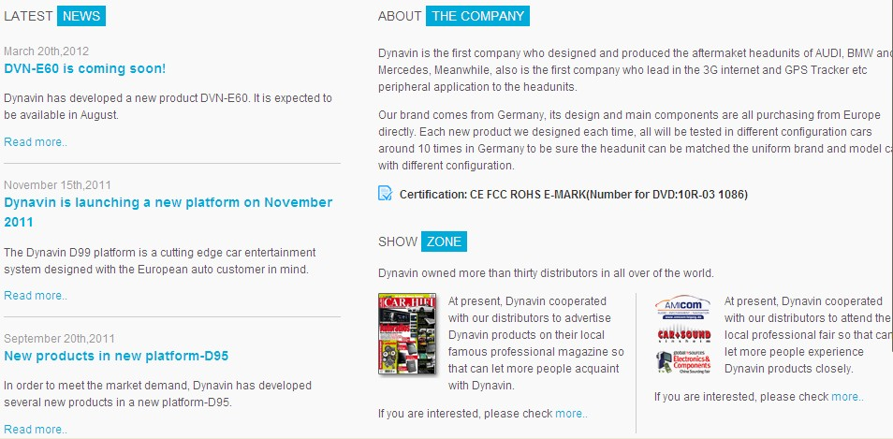

1. 最新的产品新闻，展会新闻
2. 公司简介
3. 删除 把2部分放大

**产品列表：<http://www.witson.com/en/products.html> &** [**www.carit.com.cn/en/**](http://www.carit.com.cn/en/)



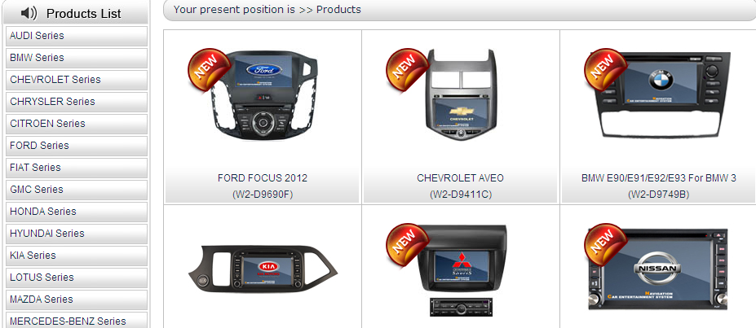

左边车型列表 右边产品图片及产品型号适合车型

进入具体产品： 如FOCUS 2012

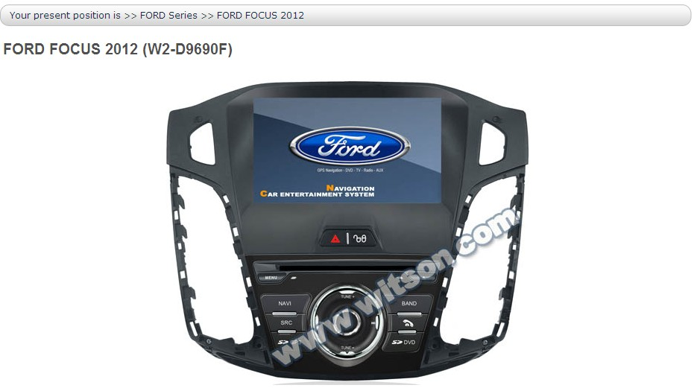

**A B C**

C:\Documents and Settings\new\Application Data\Tencent\Users\1332093298\QQ\WinTemp\RichOle\3QPXWW930F1WG[OP@}~UH@H.jpg

1，体现所在的位置 **车型（ford）---适合的车（ford foucs 2012）**

1. 产品正面图

3，保留前三项---A/B/C

A： 产品图片（如下图） +文字 （具体适合车型/功能等）

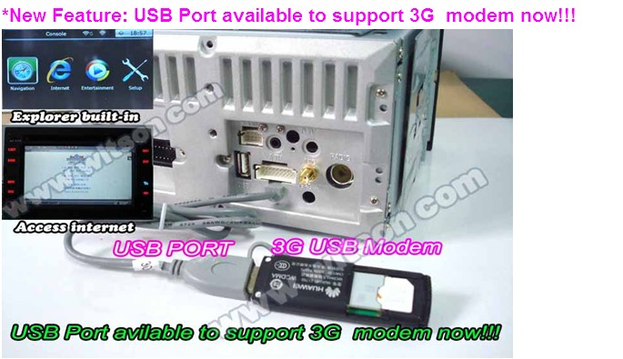

B：excel 格式的产品参数（GPS/屏/支持语言/蓝牙/IPOD/视频/收音机等）

C：产品六面图及配件

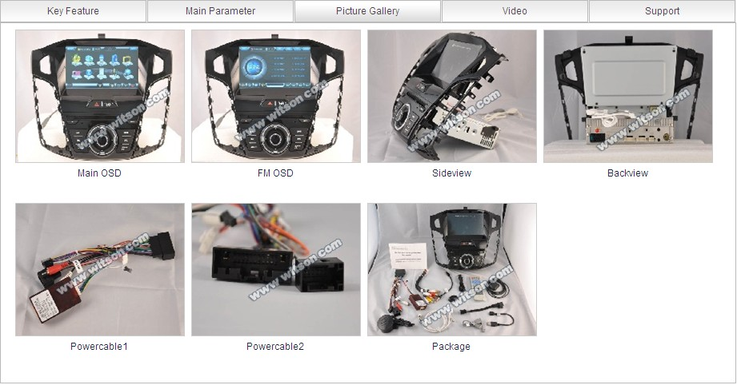

Online demo: <http://www.flyaudio.net/demo/demo.html>

Globalcarit: <http://www.caskaglobal.com/global_caska.html>

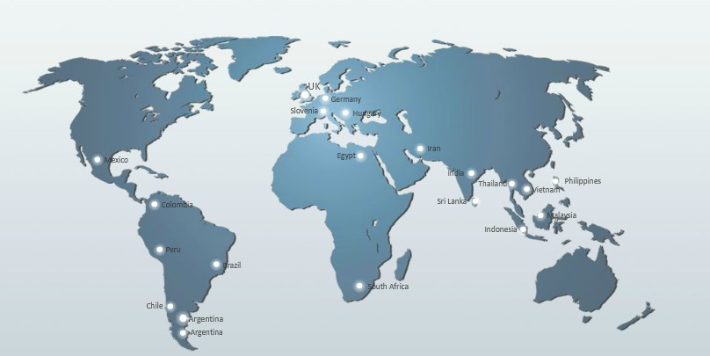

全球地图显示现有独代客户公司名如下图。

